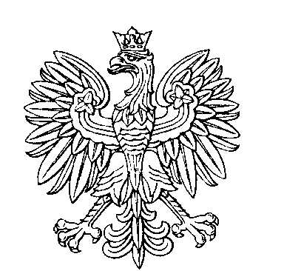

OBWODOWA KOMISJA WYBORCZA NR 1
w gminie Chodów

SKŁAD KOMISJI:
Przewodniczący Andrzej Bińczak

Zastępca Przewodniczącego Monika Ewa Kurdek

CZŁONKOWIE:
Marzena Czesława Ladorudzka  Beata Krystyna Winiecka  Jerzy Andrzej Zaborowski | Aneta Sobczyńska  Anicenta Agata Wróblewska

OBWODOWA KOMISJA WYBORCZA NR 2
w gminie Chodów

SKŁAD KOMISJI:
Przewodniczący Olga Witkowska

Zastępca Przewodniczącego Agnieszka Walczak

CZŁONKOWIE:
Magdalena Aleksandra Grędecka  Janina Lewandowska  Andrzej Paweł Walczak | Mateusz Hubert Kos  Martyna Maria Nowak

OBWODOWA KOMISJA WYBORCZA NR 3
w gminie Chodów

SKŁAD KOMISJI:
Przewodniczący Justyna Windyga

Zastępca Przewodniczącego Agata Krzewińska

CZŁONKOWIE:
Beata Gmerek  Ilona Magdalena Perlic  Jolanta Barbara Stankiewicz | Marlena Samanta Iskra  Irena Małgorzata Rosińska

OBWODOWA KOMISJA WYBORCZA NR 4
w gminie Chodów

SKŁAD KOMISJI:
Przewodniczący Sylwia Natorska

Zastępca Przewodniczącego Ewa Longina Waga-Sadowska

CZŁONKOWIE:
Joanna Baraniak  Marta Wiktoria Murawiecka  Elżbieta Anna Stępień | Andrzej Murakowski  Edyta Marta Sierocka

